Módulo Clientes
Historia de Usuario No. 1 (HU1)

Documentación técnica y de usuario
Fecha: 26/10/2026
Autor: Kiro (para Carlitos)
Versión: 1.0

Como Administrador de Clientes, quiero registrar, consultar, actualizar y eliminar clientes con sus datos básicos de identificación y contacto, para llevar el registro centralizado de los clientes del sistema.

1. Historial de Cambios
Versión | Fecha | Descripción del cambio
1.0 | 26/10/2026 | Creación inicial del módulo Clientes (CRUD, búsqueda, paginado, soft delete) con Clean Architecture.

2. Descripción General
El módulo Clientes permite la gestión centralizada de los clientes del sistema. Ofrece las operaciones de alta, consulta paginada, búsqueda por nombre o teléfono, edición y eliminación lógica (soft delete). Toda operación registra automáticamente la fecha de creación y, en las modificaciones, la fecha de última modificación.
Se implementa siguiendo Clean Architecture en una solución .NET 9 con cinco proyectos (Domain, Application, Infrastructure, API y WinForms), base de datos SQL Server con acceso mediante stored procedures y ADO.NET puro, y un cliente de escritorio Windows Forms.

3. Documentación de Usuario
La pantalla ABC Clientes presenta una cabecera, una barra de herramientas y un área de contenido con los datos del cliente y el listado paginado.

3.1 Operaciones
Botón | Acción
＋ Nuevo | Limpia el formulario y habilita los campos para registrar un cliente nuevo.
🔍 Buscar | Posiciona el cursor en el cuadro de búsqueda (filtra por nombre o teléfono).
✏ Editar | Habilita la edición del cliente seleccionado en el listado.
💾 Grabar | Guarda el alta o la edición en curso tras validar los datos.
✕ Cancelar | Descarta los cambios y regresa a modo lectura.
✕ Eliminar | Elimina (soft delete) el cliente seleccionado, previa confirmación.

3.2 Campos
Campo | Obligatorio | Reglas visibles al usuario
Id | Automático | Se genera solo; no es editable.
Nombre | Sí | Requerido, máximo 100 caracteres.
Dirección | No | Opcional, máximo 200 caracteres.
Teléfono | No | Opcional, solo dígitos, máximo 20 caracteres.

3.3 Modos de la pantalla
• MODO LECTURA: estado por defecto; los campos están deshabilitados.
• MODO NUEVO: tras pulsar Nuevo; campos vacíos y editables.
• MODO EDICIÓN: tras pulsar Editar; campos del cliente seleccionado, editables.
El listado inferior muestra los clientes activos paginados (10 por página) con controles ◀◀ ◀ ▶ ▶▶ y el indicador 'Página X de Y (N registros)'.

4. Documentación Técnica

4.1 Arquitectura aplicada
Capa | Responsabilidad
OnPremise.Domain | Entidad Cliente (POCO), interfaz IClienteRepository, excepciones de dominio.
OnPremise.Application | DTOs, IClienteService y ClienteService (casos de uso y validaciones).
OnPremise.Infrastructure | ClienteRepository con ADO.NET + stored procedures, registro en DI.
OnPremise.API | Controlador REST, middleware de excepciones, Swagger, CORS.
OnPremise.WinForms | Formulario ClienteForm y ClienteApiService (HttpClient).

4.2 Endpoints REST
Verbo | Ruta | Descripción | Éxito | Errores
GET | /api/v1/clientes?pageNumber&pageSize&search | Listado paginado + búsqueda | 200 | 500
GET | /api/v1/clientes/{id} | Obtiene cliente por Id | 200 | 404 / 500
POST | /api/v1/clientes | Crea cliente | 201 | 400 / 500
PUT | /api/v1/clientes/{id} | Actualiza cliente | 200 | 400 / 404 / 500
DELETE | /api/v1/clientes/{id} | Soft delete | 204 | 404 / 500
Request de creación/edición (JSON): { "nombre": string, "direccion": string?, "telefono": string? }. Respuesta: objeto cliente con Id, Activo, FechaCreacion y FechaModificacion.

4.3 Stored Procedures
Nombre | Parámetros | Descripción
sp_ClienteCreate | @Nombre, @Direccion, @Telefono, @NewId OUT | Inserta cliente activo y devuelve el Id.
sp_ClienteGetAll | @PageNumber, @PageSize, @Search | Total + página de activos; filtra por nombre/teléfono.
sp_ClienteGetById | @Id | Devuelve un cliente activo por Id.
sp_ClienteUpdate | @Id, @Nombre, @Direccion, @Telefono, @Rows OUT | Actualiza y fija FechaModificacion.
sp_ClienteDelete | @Id, @Rows OUT | Soft delete: Activo=0 y FechaModificacion.
Todos los SP usan SET NOCOUNT ON y bloque TRY/CATCH. Los de escritura (Create, Update, Delete) usan transacción explícita con ROLLBACK en el CATCH y relanzan el error con RAISERROR para que la capa C# lo envuelva en DatabaseException.

4.4 Reglas de negocio y validaciones
Criterio | Regla implementada
CA2 | Id único, autogenerado (IDENTITY), no editable.
CA3 | Nombre obligatorio, máximo 100 caracteres.
CA4 | Dirección opcional, máximo 200 caracteres.
CA5 | Teléfono opcional, solo dígitos, máximo 20 caracteres.
CA6 | Búsqueda por Nombre o Teléfono (LIKE parametrizado).
CA8 | Eliminación lógica (soft delete), nunca DELETE físico.
CA9 | Listado de activos paginado.
CA10 | FechaCreacion al crear; FechaModificacion en cada UPDATE/DELETE.
Seguridad: todas las consultas son parametrizadas (SqlParameter), evitando inyección SQL. Las validaciones se aplican en la capa Application antes de tocar la base de datos.

5. Diccionario de Datos
Tabla: dbo.Clientes
Campo | Tipo | Longitud | Nulo | PK/FK | Descripción
Id | INT IDENTITY | - | No | PK | Identificador único autoincremental.
Nombre | NVARCHAR | 100 | No | - | Nombre del cliente (obligatorio).
Direccion | NVARCHAR | 200 | Sí | - | Dirección del cliente (opcional).
Telefono | NVARCHAR | 20 | Sí | - | Teléfono (solo dígitos, opcional).
Activo | BIT | - | No | - | Soft delete: 1 activo, 0 eliminado. Default 1.
FechaCreacion | DATETIME2 | - | No | - | Fecha de alta. Default GETDATE().
FechaModificacion | DATETIME2 | - | Sí | - | Fecha de última modificación.

6. Modelo Entidad-Relación (MER)
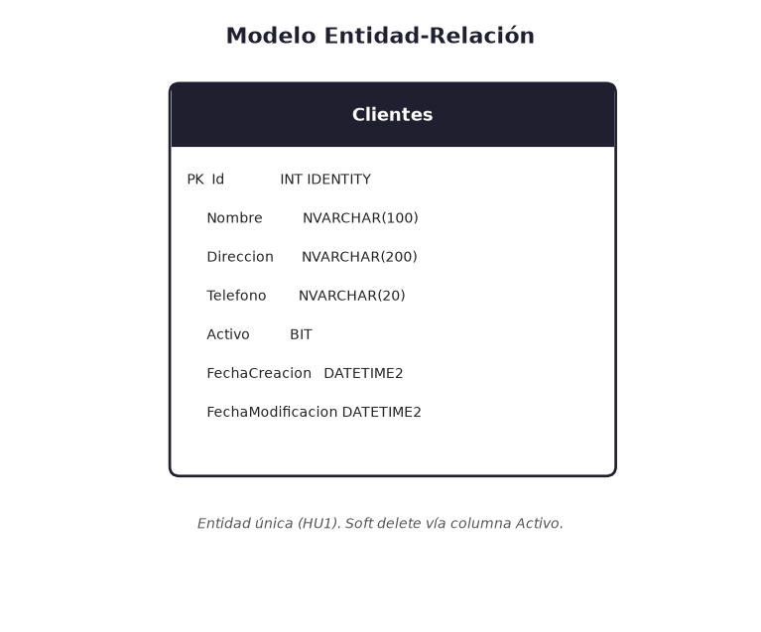

7. Diagrama de Flujo
Flujo de las operaciones principales (alta/edición/baja), mostrando la interacción WinForms → API → Service → Repository → Stored Procedure → Base de datos.
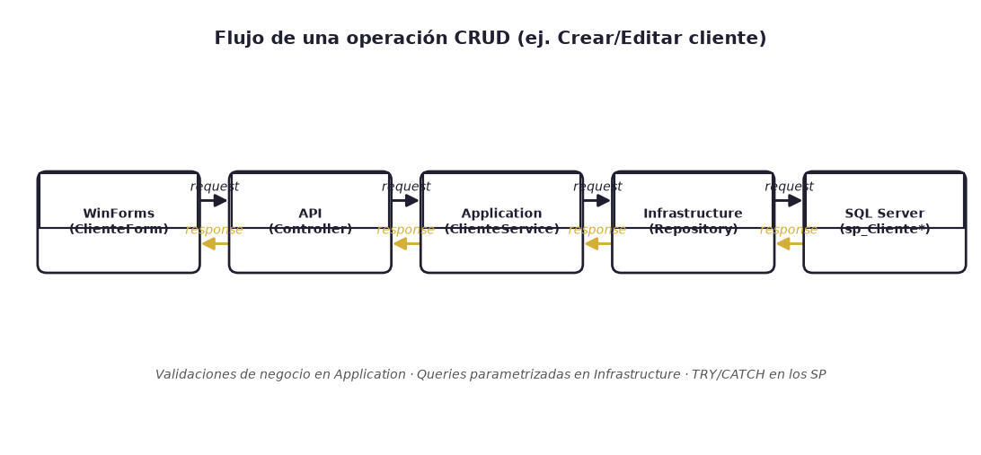

8. Diagrama de Arquitectura
Capas de Clean Architecture y el sentido de las dependencias (todas apuntan hacia el Domain).
